Resolución del Pleno del Instituto de Transparencia, Acceso a la Información Pública y Protección de Datos Personales del Estado de México y Municipios, con domicilio en Metepec, Estado de México, de fecha veintidós de noviembre de dos mil dieciocho.

VISTO el expediente formado con motivo del recurso de revisión 03467/INFOEM/IP/RR/2018, promovido por el C. xxxxxxx xxxxxxxxx xxxxxx, en lo sucesivo EL RECURRENTE, en contra de la respuesta emitida por el Sistema Municipal Para el Desarrollo Integral de la Familia de Naucalpan de Juárez, en lo sucesivo EL SUJETO OBLIGADO, se procede a dictar la presente resolución con base en lo que se expone:

RESULTANDO

- En fecha veintisiete de agosto de dos mil dieciocho, EL RECURRENTE presentó a través del Sistema de Acceso a la Información Mexiquense, en lo subsecuente EL SAIMEX, ante EL SUJETO OBLIGADO, la solicitud de acceso a información pública, a la que se le asignó el número 00013/DIFNAUCAL/IP/2018, mediante la cual solicitó, vía OTRO TIPO DE MEDIO (PDF), lo siguiente:

“Solicito información de la cuenta publica del año 2016,2017, y el año en curso de todas las áreas que conformar al DIF Naucalpan, ya que en la pagina de infoem no se encuentra la información completa,favor de proporcionar en formato PDF” (Sic)

- De las constancias que obran en el expediente electrónico, se puede verificar que en fecha veintinueve de agosto de dos mil dieciocho, EL SUJETO OBLIGADO dio respuesta a la solicitud de acceso a la información pública requerida por EL RECURRENTE, en estos términos:

“l Para el Desarrollo Integral de la Familia de Naucalpan de Juárez, México a 29 de Agosto de 2018
Nombre del solicitante: xxxxxxx xxxxxxxxx xxxxxx
Folio de la solicitud: 00013/DIFNAUCAL/IP/2018

Con fundamento en lo establecido en la ley de la materia me sirvo en informarle que la cuenta publica 2016 y 2017 puede consultarlas en el portal ipomex en el apartado de las fracciones correspondientes. Adjunto con la presente respuesta el link donde puede consultar. En cuanto a la cuenta publica 2018, le informo que aun se encuentra en proceso de aprobación por lo que de momento y hasta el momento de su publicación en medios oficiales, no contamos con esta información, si mas por el momento quedo de Usted. https://www.ipomex.org.mx/ipo/lgt/indice/difnaucalpan/infoCtaPub.web

ATENTAMENTE
Lic. En Derecho HORACIO ALBERTO CARRASCO MEDINA” (Sic)

- Inconforme con la respuesta del SUJETO OBLIGADO, el dieciocho de septiembre de dos mil dieciocho, EL RECURRENTE interpuso el recurso de revisión objeto del presente estudio, el cual fue registrado en EL SAIMEX y se le asignó el número de expediente 03467/INFOEM/IP/RR/2018, en el que señaló como acto impugnado lo siguiente:

“Solicito información de la cuenta publica del año 2016,2017, y el año en curso de todas las áreas que conformar al DIF Naucalpan, ya que en la pagina de infoem no se encuentra la información completa,favor de proporcionar en formato PDF.” (Sic)

Asimismo, manifestó como razones o motivos de inconformidad:
“Con respecto a la respuesta que me fue entregada la cual cito a continuación: " Con fundamento en lo establecido en la ley de la materia me sirvo en informarle que la cuenta publica 2016 y 2017 puede consultarlas en el portal ipomex en el apartado de las fracciones correspondientes. Adjunto con la presente respuesta el link donde puede consultar. En cuanto a la cuenta publica 2018, le informo que aun se encuentra en proceso de aprobación por lo que de momento y hasta el momento de su publicación en medios oficiales, no contamos con esta información, si mas por el momento quedo de Usted. https://www.ipomex.org.mx/ipo/lgt/indice/difnaucalpan/infoCtaPub.web." Como ya lo mencione con anterioridad realice una búsqueda exhaustiva de la información en su portal la cual no se encuentra , por lo que solicito me sea entregada la correspondiente a los años 2016, 2017 y referente al año 2018 deseo conocer la información del primer trimestre, de todas las áreas del DIF, ademas quisiera saber¿ Cual es el fundamento de la Ley en Materia ?que se esta manejando en la respuesta que me fue proporcionada.” (Sic)

- El recurso de que se trata se envió electrónicamente al Instituto de Transparencia, Acceso a la Información Pública y Protección de Datos Personales del Estado de México y Municipios en fecha dieciocho de septiembre del presente año y con fundamento en el artículo 185, fracción I de la Ley de Transparencia y Acceso a la Información Pública del Estado de México y Municipios, se turnó, a través del SAIMEX, a la Comisionada EVA ABAID YAPUR, a efecto de que decretara su admisión o desechamiento.

- En fecha veinticuatro de septiembre de dos mil dieciocho, atento a lo dispuesto en el artículo 185, fracciones I, II y IV de la Ley de Transparencia y Acceso a la Información Pública del Estado de México y Municipios, se acordó la admisión a trámite del referido recurso de revisión, así como la integración del expediente respectivo, mismo que se puso a disposición de las partes, para que, de considerarlo conveniente, en el plazo máximo de siete días hábiles, EL RECURRENTE realizara manifestaciones y alegatos, así como ofreciera las pruebas que a su derecho conviniera y, en el caso del SUJETO OBLIGADO exhibiera el Informe Justificado.

- De las constancias que obran en el SAIMEX, se advierte que EL RECURRENTE no presentó manifestaciones y alegatos, ni ofreció los medios de prueba que a su derecho convinieran; mientras que por su parte, EL SUJETO OBLIGADO fue omiso en rendir el respectivo Informe Justificado, tal y como se advierte de la imagen inserta:

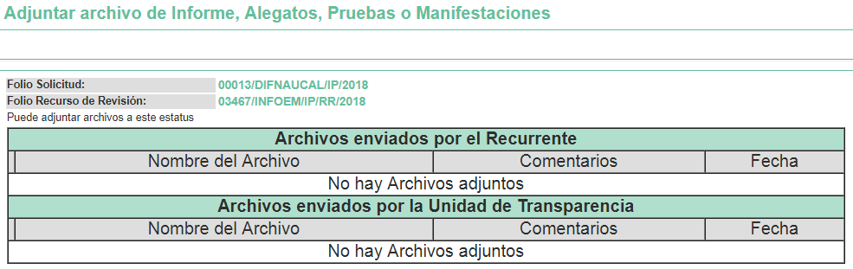

- Transcurrido el plazo señalado en el párrafo anterior y, una vez analizado el estado procesal que guardaba el expediente, en fecha cinco de octubre de dos mil dieciocho, la Comisionada Ponente acordó el cierre de instrucción, así como la remisión del mismo a efecto de ser resuelto, de conformidad con lo establecido en el artículo 185 fracciones VI y VIII de la Ley de Transparencia y Acceso a la Información Pública del Estado de México y Municipios; y

- En fecha siete de noviembre de dos mil dieciocho, la Comisionada Ponente acordó ampliar el plazo para resolver el recurso de revisión de mérito, por un periodo de hasta quince días hábiles, de conformidad con el artículo 181 tercer párrafo de la Ley de Transparencia y Acceso a la Información Pública del Estado de México y Municipios;

CONSIDERANDO

- Competencia. Este Instituto de Transparencia, Acceso a la Información Pública y Protección de Datos Personales del Estado de México y Municipios, es competente para conocer y resolver el presente recurso, conforme a lo dispuesto en los artículos 6, Apartado A de la Constitución Política de los Estados Unidos Mexicanos; 5, vigésimo, vigésimo primero y vigésimo segundo, fracciones IV y V de la Constitución Política del Estado Libre y Soberano de México; 2, fracción II, 13, 29, 36, fracciones I y II, 176, 178, 179, 181, párrafo tercero y 185 de la Ley de Transparencia y Acceso a la Información Pública del Estado de México y Municipios; y 9, fracciones I y XXIV y 11 del Reglamento Interior del Instituto de Transparencia, Acceso a la Información Pública y Protección de Datos Personales del Estado de México y Municipios.

- Interés. El recurso de revisión fue interpuesto por parte legítima en atención a que fue presentado por EL RECURRENTE, quien es la misma persona que formuló la solicitud de información pública número 00013/DIFNAUCAL/IP/2018 al SUJETO OBLIGADO.

- Oportunidad. El recurso de revisión fue interpuesto dentro del plazo de quince días hábiles contados a partir del día siguiente a aquel en que EL RECURRENTE tuvo conocimiento de la respuesta impugnada, tal y como lo prevé el artículo 178 de la Ley de Transparencia y Acceso a la Información Pública del Estado de México y Municipios, que establece:

“Artículo 178. El solicitante podrá interponer, por sí mismo o a través de su representante, de manera directa o por medios electrónicos, recurso de revisión ante el Instituto o ante la Unidad de Transparencia que haya conocido de la solicitud dentro de los quince días hábiles, siguientes a la fecha de la notificación de la respuesta.

A falta de respuesta del sujeto obligado, dentro de los plazos establecidos en esta Ley, a una solicitud de acceso a la información pública, el recurso podrá ser interpuesto en cualquier momento, acompañado con el documento que pruebe la fecha en que presentó la solicitud.

En el caso de que se interponga ante la Unidad de Transparencia, ésta deberá remitir el recurso de revisión al Instituto a más tardar al día siguiente de haberlo recibido.”

En esa tesitura, atendiendo a que EL SUJETO OBLIGADO notificó la respuesta a la solicitud de información pública el día veintinueve de agosto de dos mil dieciocho; sí, el plazo de quince días hábiles que el artículo 178 de la Ley de la materia otorga al RECURRENTE para presentar el recurso de revisión, transcurrió del treinta de agosto al diecinueve de septiembre de dos mil dieciocho, sin contemplar en el cómputo los días uno, dos, ocho, nueve, quince y dieciséis de septiembre de la presente anualidad, por corresponder a sábados y domingos, considerados como días inhábiles, en términos del artículo 3 fracción X de la Ley de Transparencia y Acceso a la Información Pública del Estado de México y Municipios, y de conformidad con el Calendario Oficial en Materia de Transparencia, Acceso a la Información Pública y Protección de Datos Personales del Estado de México y Municipios, para el año dos mil dieciocho y enero dos mil diecinueve, publicado en el Periódico Oficial “Gaceta del Gobierno”, el veinte de diciembre de dos mil diecisiete.

En ese tenor, si el recurso de revisión que nos ocupa, se interpuso el dieciocho de septiembre de dos mil dieciocho, éste se encuentra dentro de los márgenes temporales previstos en el precepto legal citado en el párrafo anterior y, por tanto, su interposición se considera oportuna.

- Procedibilidad. Del análisis efectuado, se advierte que resulta procedente la interposición del recurso y se concluye la acreditación plena de todos y cada uno de los elementos formales exigidos por el artículo 180 de la Ley de Transparencia y Acceso a la Información Pública del Estado de México y Municipios, en atención a que fue presentado mediante el formato visible en EL SAIMEX.

- Cuestiones de previo y especial pronunciamiento. En el presente recurso de revisión se advierte de la solicitud que el ahora RECURRENTE no señaló modalidad de entrega de la informaxcion, pues si bien es cierto que optó por indicar la opción correspondiente a OTRO TIPO DE MEDIO especificando PDF, tal y como se advierte de la imagen inserta:



También lo es que, al señalar PDF no representa una modalidad de entrega sino más bien obedece al formato en el que pretende acceder al documento; sin embargo de ello se colige que pretende acceder a la información vía electrónica, como lo puede ser el SAIMEX, CD-ROM, Disquete 3.5 o algún otro medio de almacenamiento masivo de archivos electrónicos (USB o Disco Duro Externo) esto es en razón de que el formato PDF (Portable Document Format, -formato de documento portátil-) es un estándar abierto y oficial reconocido por la Organización Internacional para la Estandarización (ISO), los archivos PDF pueden contener vínculos y botones, campos de formulario, audio, vídeo y lógica empresarial, también se pueden firmar de manera electrónica; es decir, es un formato de almacenamiento para documentos digitales independiente de plataformas de software o hardware. Este formato es de tipo compuesto (imagen vectorial, mapa de bits y texto).

Por tanto, reforzado con el criterio 3/2008 emitido por la Suprema Corte de Justicia de la Nación, se determina que el cumplimiento a la presente resolución deberá Realizarse vía electrónica a través del Sistema de Acceso a la Información Mexiquense SAIMEX.

“MODALIDAD ELECTRÓNICA DE ACCESO A LA INFORMACIÓN. SI SE RECIBE UNA SOLICITUD POR MEDIOS ELECTRÓNICOS SIN PRECISAR LA MODALIDAD DE PREFERENCIA DEBE PRESUMIRSE QUE SE REQUIRIÓ EL ACCESO POR ESA MISMA VÍA. El ejercicio del derecho de acceso a la información gubernamental no se entiende de forma abstracta y desvinculada a la forma en que los gobernados pueden allegarse de aquélla; destacándose que la modalidad de entrega de la información resulta de especial interés para hacer efectivo este derecho. En este sentido, la Comisión para la Transparencia y Acceso a la Información de la Suprema Corte de Justicia de la Nación (recurso de revisión 1/2005) determinó que el acceso a la información no se cumple de forma íntegra cuando se entrega la información al peticionario en una modalidad diversa a la solicitada, cuando esta fue la remisión por medios electrónicos, toda vez que el otorgamiento en una diversa puede constituir un obstáculo material para el ejercicio del derecho de acceso a la información tutelado en el artículo 6° constitucional. Por lo tanto, si el peticionario solicita por vía electrónica determinada información sin precisar la modalidad de su preferencia debe presumirse que la requiere por esa misma vía.

Clasificación de Información 10/2007-A. 8 de marzo de 2007. Unanimidad de votos.
Clasificación de Información 2/2007-A. 17 de enero de 2007. Unanimidad de votos.
Clasificación de Información 6/2007-J. 24 de enero de 2007. Unanimidad de votos.
Clasificación de Información 40/2006-J. 20 de diciembre de 2006. Unanimidad de votos.
Clasificación de Información 37/2006-J. 13 de diciembre de 2006. Unanimidad de votos.”

- Estudio y resolución del recurso. Es así que, una vez determinada la vía sobre la que versará el presente recurso, y previa revisión del expediente electrónico formado en el SAIMEX por motivo de la solicitud de información y del recurso a que da origen, se advierte que es procedente, toda vez que se actualiza la hipótesis prevista en la fracción IX, del artículo 179 de la Ley de la materia, que a la letra dice:

“Artículo 179. El recurso de revisión es un medio de protección que la Ley otorga a los particulares, para hacer valer su derecho de acceso a la información pública, y procederá en contra de las siguientes causas:

IX. La entrega o puesta a disposición de información en un formato incomprensible y/o no accesible para el solicitante;…”

El precepto legal citado establece como supuesto de procedencia del recurso de revisión, cuando EL SUJETO OBLIGADO manifiesta la puesta a disposición de la información remitiendo archivos electrónicos o en su caso hacerle saber la información que se encuentre disponible para su consulta en diversos medios, mismos que al proceder a verificar la información no es posible acceder a ella lo que en consecuencia no satisface el requerimiento del particular y por ende su derecho de acceso a la información pública; por lo que, resulta conveniente analizar si ésta cumple con los requisitos y procedimientos del derecho de acceso a la información pública, por lo que, en primer término debemos recordar que EL RECURRENTE solicitó al SUJETO OBLIGADO lo que a continuación de desagrega:

Cuenta Pública:

- 2016
- 2017
- 2018

Precisado lo anterior, EL SUJETO OBLIGADO remitió al RECURRENTE a realizar la consulta de la información en el Portal electrónico denominado Información Pública de Oficio Mexiquense (IPOMEX) del Sistema Municipal para el Desarrollo Integral de la Familia de Naucalpan de Juárez, proporcionándole para tal efecto la liga electrónica correspondiente; por lo que, personal adscrito a esta Ponencia procedió a verificar los manifestado por EL SUJETO OBLIGADO, encontrando lo siguiente:
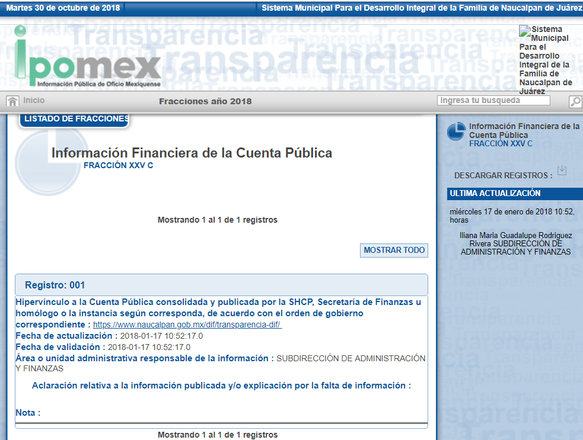
De la imagen que antecede, podemos advertir claramente que se refiere a la Información Financiera de la Cuenta Pública; no obstante, al pretender acceder a la liga electrónica https://www.naucalpan.gob.mx/dif/transparencia-dif/ ésta remite a la página electrónica del DIF Municipal sin que se advierta información referente a alguna de las Cuentas Públicas requeridas por el ciudadano en su solicitud de acceso a la información pública:, tal y como se puede verificar en la imagen que a continuación se inserta:

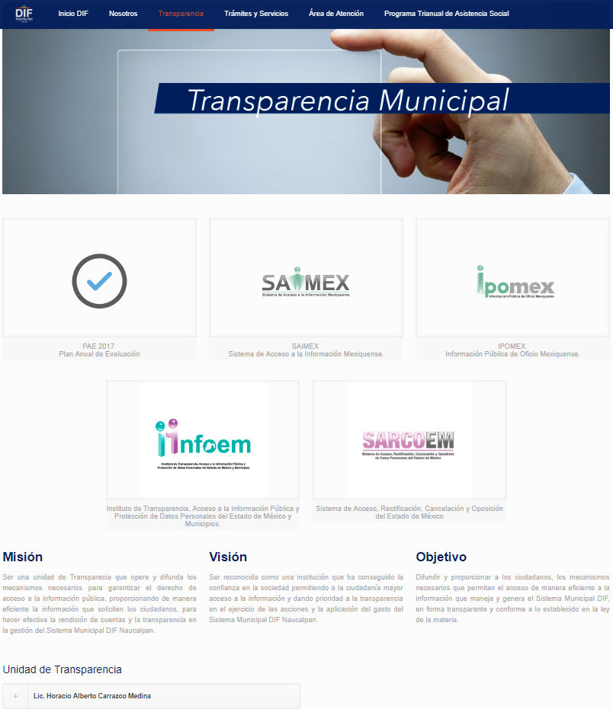
De tal manera que, inconforme con dicha respuesta EL RECURRENTE, procedió a interponer el presente recurso de revisión, adoleciéndose de la falta de entrega de la información.

Como fue expuesto, EL RECURRENTE manifestó en la interposición de su recurso de revisión como acto impugnado “…ya que en la pagina de infoem no se encuentra la información completa...” (Sic), razón por la que esta Ponencia considera conveniente entrar al estudio de lo solicitado, a fin de verificar si corresponde al SUJETO OBLIGADO colmar el derecho de acceso a la información pública accionado por EL RECURRENTE.

Lo anterior, atendiendo al principio de máxima publicidad de conformidad con el artículo 8 de la Ley de Transparencia y Acceso a la Información Pública del Estado de México y Municipios que señala:

“Artículo 8. El derecho de acceso a la información o la clasificación de la información se interpretarán conforme a los principios establecidos en la Constitución Federal, los tratados internacionales de los que el Estado mexicano sea parte, la Ley General, la Constitución Local y la presente Ley.

En la aplicación e interpretación de la presente Ley deberá prevalecer el principio de máxima publicidad, conforme a lo dispuesto en la Constitución Federal, en los tratados internacionales de los que el Estado mexicano sea parte, la Ley General, la Constitución Local, así como en las resoluciones y sentencias vinculantes que emitan los órganos nacionales e internacionales especializados, favoreciendo en todo tiempo a las personas la protección más amplia, atendiendo al principio pro persona... “

En este sentido, es conveniente invocar la tesis 1a. CCCXXVII/2014 (10a.) emitida por la Primera Sala de la Suprema Corte de Justicia de la Nación, cuyo sentido es el siguiente:

Época: Décima Época
Registro: 2007561
Instancia: Primera Sala
Tipo de Tesis: Aislada
Fuente: Gaceta del Semanario Judicial de la Federación
Libro 11, Octubre de 2014, Tomo I
Materia(s): Constitucional, Común
Tesis: 1a. CCCXXVII/2014 (10a.)
Página: 613

PRINCIPIO PRO PERSONA. REQUISITOS MÍNIMOS PARA QUE SE ATIENDA EL FONDO DE LA SOLICITUD DE SU APLICACIÓN, O LA IMPUGNACIÓN DE SU OMISIÓN POR LA AUTORIDAD RESPONSABLE.

El artículo 1o. de la Constitución Política de los Estados Unidos Mexicanos impone a las autoridades el deber de aplicar el principio pro persona como un criterio de interpretación de las normas relativas a derechos humanos, el cual busca maximizar su vigencia y respeto, para optar por la aplicación o interpretación de la norma que los favorezca en mayor medida, o bien, que implique menores restricciones a su ejercicio. Así, como deber, se entiende que dicho principio es aplicable de oficio, cuando el Juez o tribunal considere necesario acudir a este criterio interpretativo para resolver los casos puestos a su consideración, pero también es factible que el quejoso en un juicio de amparo se inconforme con su falta de aplicación, o bien, solicite al órgano jurisdiccional llevar a cabo tal ejercicio interpretativo, y esta petición, para ser atendida de fondo, requiere del cumplimiento de una carga mínima; por lo que, tomando en cuenta la regla de expresar con claridad lo pedido y la causa de pedir, así como los conceptos de violación que causa el acto reclamado, es necesario que la solicitud para aplicar el principio citado o la impugnación de no haberse realizado por la autoridad responsable, dirigida al tribunal de amparo, reúna los siguientes requisitos mínimos: a) pedir la aplicación del principio o impugnar su falta de aplicación por la autoridad responsable; b) señalar cuál es el derecho humano o fundamental cuya maximización se pretende; c) indicar la norma cuya aplicación debe preferirse o la interpretación que resulta más favorable hacia el derecho fundamental; y, d) precisar los motivos para preferirlos en lugar de otras normas o interpretaciones posibles. En ese sentido, con el primer requisito se evita toda duda o incertidumbre sobre lo que se pretende del tribunal; el segundo obedece al objeto del principio pro persona, pues para realizarlo debe conocerse cuál es el derecho humano que se busca maximizar, aunado a que, como el juicio de amparo es un medio de control de constitucionalidad, es necesario que el quejoso indique cuál es la parte del parámetro de control de regularidad constitucional que está siendo afectada; finalmente, el tercero y el cuarto requisitos cumplen la función de esclarecer al tribunal cuál es la disyuntiva de elección entre dos o más normas o interpretaciones, y los motivos para estimar que la propuesta por el quejoso es de mayor protección al derecho fundamental. De ahí que con tales elementos, el órgano jurisdiccional de amparo podrá estar en condiciones de establecer si la aplicación del principio referido, propuesta por el quejoso, es viable o no en el caso particular del conocimiento.

Establecido lo anterior, esta Ponencia Resolutora advierte que resultan parcialmente fundadas las razones o motivos de inconformidad expuestas por EL RECURRENTE, en el recurso de revisión de conformidad con los argumentos que a continuación se exponen.

En primer término, es de precisar que se obvia el análisis de la competencia por parte del SUJETO OBLIGADO, para generar, administrar o poseer la información solicitada en el recurso que nos ocupa, dado que éste ha asumido la misma, en razón de que en su respuesta manifiesta que la información requerida por el particular obra en su portal electrónico oficial proporcionándole la liga para su consulta, por lo cual, asume contar con la información a la que pretende acceder EL RECURRENTE.

En efecto, el hecho de que EL SUJETO OBLIGADO haya asumido contar con la información pública solicitada en el recurso que nos ocupa, acepta que la genera, posee y administra, en ejercicio de sus funciones de derecho público, motivo por el cual se actualiza el supuesto jurídico, previsto en el artículo 12 de la Ley de Transparencia y Acceso a la Información Pública del Estado de México y Municipios, que literalmente establece:

“Artículo 12. Quienes generen, recopilen, administren, manejen, procesen, archiven o conserven información pública serán responsables de la misma en los términos de las disposiciones jurídicas aplicables.

Los sujetos obligados sólo proporcionarán la información pública que se les requiera y que obre en sus archivos y en el estado en que ésta se encuentre. La obligación de proporcionar información no comprende el procesamiento de la misma, ni el presentarla conforme al interés del solicitante; no estarán obligados a generarla, resumirla, efectuar cálculos o practicar investigaciones.”

De hecho, el estudio de la naturaleza jurídica de la información pública solicitada, tiene por objeto determinar si ésta la genera, posee o administra EL SUJETO OBLIGADO; sin embargo, en aquellos casos en que éste la asume, ello implica que cuenta con dicha información; por consiguiente, a nada práctico nos conduciría su estudio, ya que se insiste, ésta fue asumida por el mismo, lo que implica que la genera, posee y administra, en ejercicio de sus funciones de derecho público, motivo por el cual se actualiza el supuesto jurídico, previsto en el artículo 12 de la Ley de la materia, anteriormente referido.

Además, es dable sostener que este Instituto considera necesario dejar claro que, al haber existido un pronunciamiento por parte del SUJETO OBLIGADO, no está facultado para manifestarse sobre la veracidad del mismo, pues no existe precepto legal alguno en la Ley de la materia que lo faculte para que vía recurso de revisión, pueda pronunciarse al respecto.

Sirve de apoyo a lo anterior, por analogía el criterio 31-10 emitido por el entonces Instituto Federal de Acceso a la Información ahora Instituto Nacional de Transparencia, Acceso a la Información y Protección de Datos Personales (INAI) que a la letra dice:

“El Instituto Federal de Acceso a la Información y Protección de Datos no cuenta con facultades para pronunciarse respecto de la veracidad de los documentos proporcionados por los sujetos obligados. El Instituto Federal de Acceso a la Información y Protección de Datos es un órgano de la Administración Pública Federal con autonomía operativa, presupuestaria y de decisión, encargado de promover y difundir el ejercicio del derecho de acceso a la información; resolver sobre la negativa de las solicitudes de acceso a la información; y proteger los datos personales en poder de las dependencias y entidades. Sin embargo, no está facultado para pronunciarse sobre la veracidad de la información proporcionada por las autoridades en respuesta a las solicitudes de información que les presentan los particulares, en virtud de que en los artículos 49 y 50 de la Ley Federal de Transparencia y Acceso a la Información Pública Gubernamental no se prevé una causal que permita al Instituto Federal de Acceso a la Información y Protección de Datos conocer, vía recurso revisión, al respecto.”

Ahora bien, por cuanto hace a la información requerida por el ciudadano, la Ley de Fiscalización Superior del Estado de México indica que se entenderá por Cuenta Pública, lo siguiente:

“Artículo 2. Para los efectos de la presente Ley, se entenderá por:
VIII. Cuenta Pública: Los informes que rinden anualmente a la Legislatura, el Gobernador y los Presidentes Municipales, respecto de los resultados y la situación financiera del ejercicio fiscal inmediato anterior;
Esta Ley establece también que la revisión de las cuentas públicas es facultad de la Legislatura, la cual se auxiliará para tales efectos, en la Auditoría Superior, misma que tiene a su cargo la revisión y fiscalización superior de las cuentas públicas y goza de autonomía técnica, y de funcionamiento de conformidad con lo establecido en dicha Ley y en su Reglamento, cuyo objeto es el de fiscalizar la Cuenta Pública de la entidad para comprobar la correcta aplicación de los recursos públicos y el cumplimiento de la normatividad.

Dicha obligación para los Ayuntamientos se contempla dentro del Título Cuarto “De las Cuentas Publicas, su Revisión y Fiscalización” Capitulo Primero “De Las Cuentas Públicas”, específicamente en el artículo 32 de la Ley en cita, mismo que dispone lo siguiente:

“Artículo 32.- El Gobernador del Estado, por conducto del titular de la dependencia competente, presentará a la Legislatura la cuenta pública del Gobierno del Estado del ejercicio fiscal inmediato anterior, a más tardar el treinta de abril de cada año.

Los Presidentes Municipales presentarán a la Legislatura las cuentas públicas anuales de sus respectivos municipios, del ejercicio fiscal inmediato anterior, dentro de los quince primeros días del mes de marzo de cada año; asimismo, los informes mensuales los deberán presentar dentro de los veinte días posteriores al término del mes correspondiente.

Las cuentas públicas deberán presentarse conforme a lo establecido en la Ley General de Contabilidad Gubernamental, Ley de Disciplina Financiera delas Entidades Federativas y los Municipios y demás disposiciones aplicables.”

Al respecto, es necesario remitirnos a los Lineamientos para la elaboración y presentación de la Cuenta Pública Municipal 2016 y 2017, visibles en la página oficial del Órgano Superior de Fiscalización del Estado de México (OSFEM) en los sitios de internet:
- https://www.osfem.gob.mx/04_Normatividad/doc/Normatividad/2017/03_LinElabCtaPubMpal2016.pdf
- https://www.osfem.gob.mx/04_Normatividad/doc/Normatividad/2018/02_LinCtaPubMpal_2017.pdf

Donde se destacan los servidores públicos municipales que aplicarán los citados lineamientos para la elaboración y presentación de la cuenta pública municipal, son los siguientes:

I. En el Ayuntamiento:
- Presidente Municipal.
- Síndico(s).
- Tesorero.
- Secretario.
- Contralor.
- Director de Obras Públicas o titular de la unidad administrativa equivalente.

II. En el Organismo Descentralizado DIF:
- Presidenta (e) del DIF Municipal.
- Director.
- Tesorero.
- Contralor.

III. En el Organismo Descentralizado Operador de Agua:
- Director General.
- Director de Finanzas.
- Comisario.
- Contralor.
- Director de Obras Públicas o el titular de la unidad administrativa equivalente.

IV. En el Instituto Municipal de Cultura Física y Deporte:
- Director General.
- Tesorero o Director de Finanzas o el titular de la unidad administrativa equivalente.

V. En el Instituto Municipal de la Juventud:
- Presidente del Instituto Municipal de la Juventud.
- Director.
- Comisario.
- Tesorero o Director de Finanzas o el titular de la unidad administrativa equivalente.

VI. En los demás organismos públicos auxiliares de carácter municipal:
- Director o el titular de la unidad administrativa equivalente.
- Director de Finanzas, Tesorero o el titular de la unidad administrativa equivalente.

A su vez, dichos Lineamientos establecen la forma de presentación de la Cuenta Pública por parte de los servidores públicos relacionados con anterioridad, lo cual no es de carácter limitativo, por lo que los servidores públicos de la distintas entidades municipales que reciban, manejen, administren, controlen, custodien y/o apliquen recursos que formen parte de la hacienda pública municipal, aplicarán de la misma manera estos lineamientos.
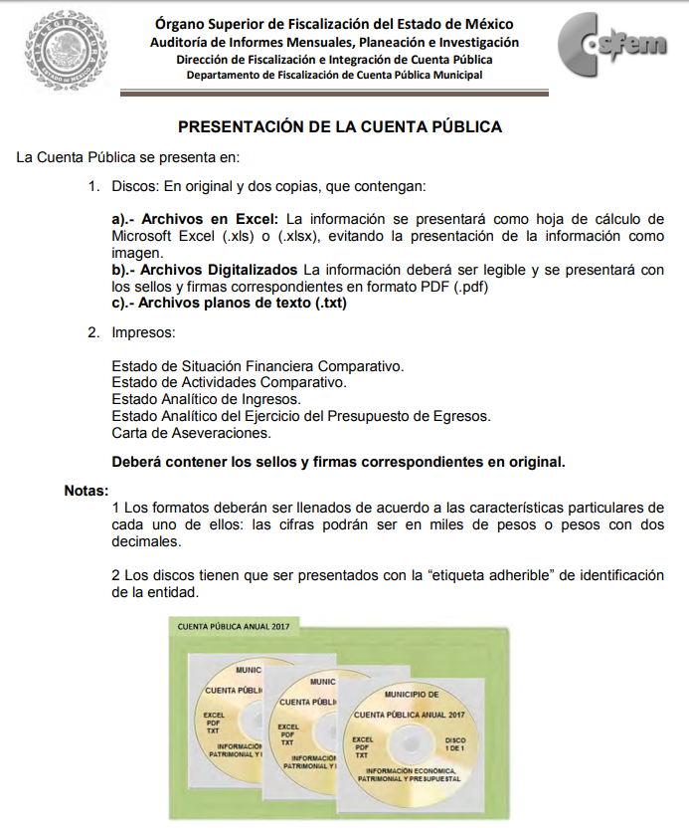



Así, el contenido de los lineamientos se divide en: presentación, objetivo, disposiciones generales, objeto de la revisión y fiscalización, sujetos obligados, esquema del proceso para la integración, procedimiento para la fiscalización, firmas de los documentos, entrega de la Cuenta Pública, documentos que la integran (Contables, Presupuestarios, Programáticos y otra información) compendio de formatos y las consideraciones finales para la presentación de la Cuenta Pública.

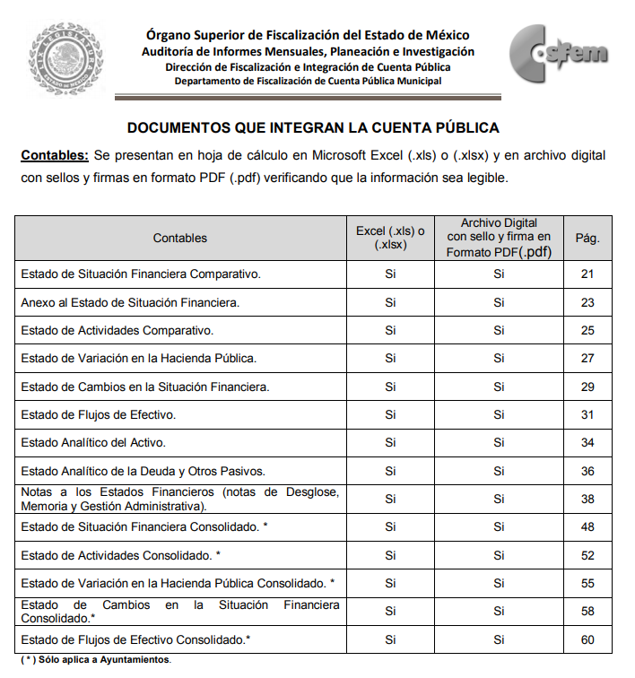

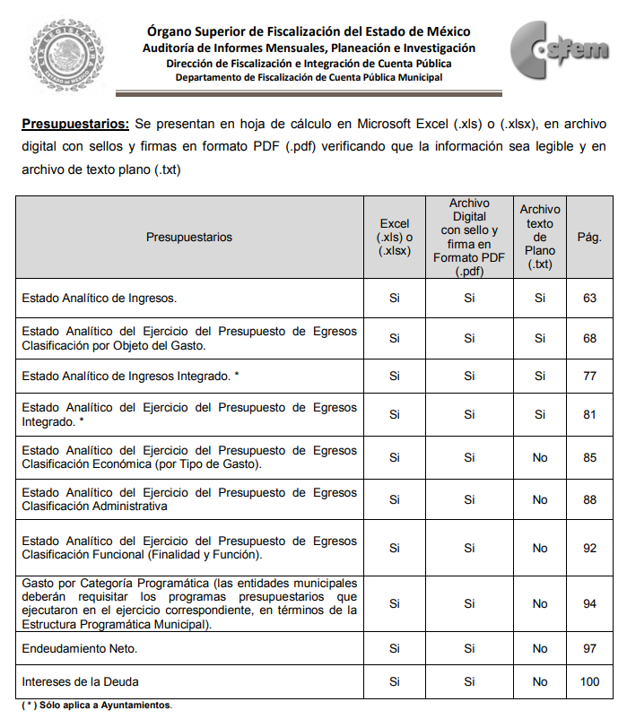


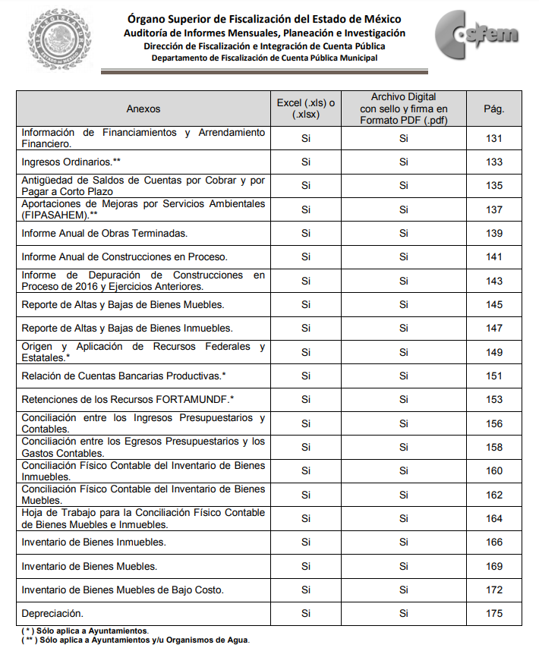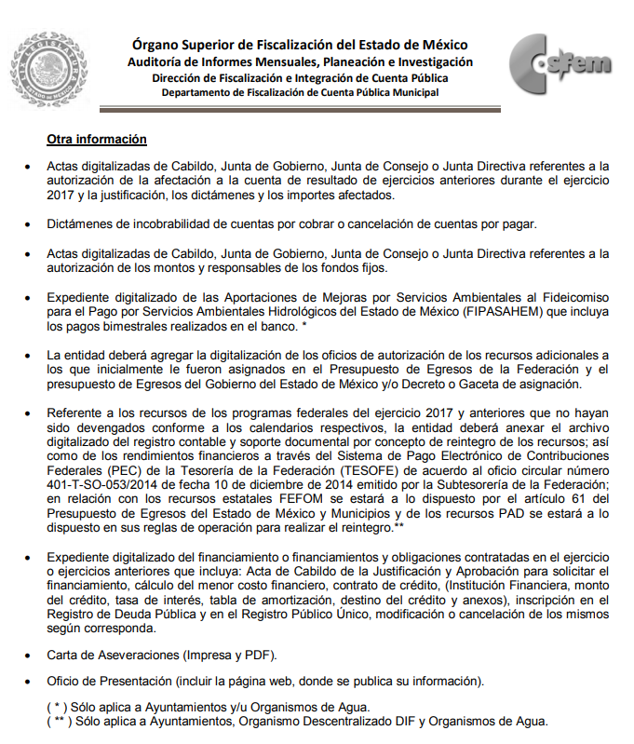
Atento a lo anterior, se advierte que la información requerida en la solicitud de información es documentación que generó EL SUJETO OBLIGADO a efecto de remitirla al OSFEM en los plazos señalados en los calendarios de obligaciones periódicas 2017 y 2018.

Una vez establecido lo anterior, resulta conveniente analizar ahora la procedencia de la entrega de la información recordando así que las Cuentas Públicas requeridas por el particular corresponden a las de los años 2016, 2017 y 2018. Al respecto, la Ley de Fiscalización Superior del Estado de México, señala en su artículo 50 que el Órgano Superior tendrá un plazo improrrogable que vence el 30 de septiembre del año en que se entreguen las cuentas públicas, para realizar su examen, presentar ante la Comisión
de Vigilancia del Órgano Superior de Fiscalización, transparentar sus resultados y rendir a la Legislatura, por conducto de la Comisión de Vigilancia, el correspondiente Informe de Resultados, mismo que tendrá inmediatamente después a su entrega, el carácter público y, en consecuencia, deberá ser publicado en medios electrónicos de manera inmediatamente posterior a la entrega que haga el Órgano Superior a la Comisión de Vigilancia; mientras ello no suceda, el Órgano Superior deberá guardar reserva de sus actuaciones e informaciones.

Por tanto, podemos concluir en relación a la información solicitada que:

Cuenta Pública | Plazo para presentarla
2016 | dentro de los 15 primeros días del mes de marzo de 2017
2017 | dentro de los 15 primeros días del mes de marzo de 2018
2018 | dentro de los 15 primeros días del mes de marzo de 2019

Entonces, se colige que a la fecha de la presentación de la solicitud de acceso a la información por parte del ahora RECURRENTE, EL SUJETO OBLIGADO únicamente se encontraba constreñido a contar con las correspondientes a los años 2016 y 2017, puesto que el término para la presentación de la Cuenta Pública 2018 sigue vigente y conforme a los formatos que deben integrarla no se ha concluido el ejercicio fiscal que permita integrarlos, por ende no procede su entrega.

Asimismo, es indispensable destacar que los documentos relacionados con anterioridad tendrá que realizar su entrega en versión pública, esto es, omitirá, eliminará o suprimirá la información personal del funcionario público, susceptibles de ser clasificadas como confidencial o cualquier otro dato que ponga en riesgo la vida, seguridad o salud de dicha persona.

Al respecto, los artículos 3, fracciones IX, XX, XXI y XLV; 51 y 52 de la Ley de Transparencia y Acceso a la Información Pública del Estado de México y Municipios establecen:

“Artículo 3. Para los efectos de la presente Ley se entenderá por:

IX. Datos personales: La información concerniente a una persona, identificada o identificable según lo dispuesto por la Ley de Protección de Datos Personales del Estado de México;

XX. Información clasificada: Aquella considerada por la presente Ley como reservada o confidencial;

XXI. Información confidencial: Se considera como información confidencial los secretos bancario, fiduciario, industrial, comercial, fiscal, bursátil y postal, cuya titularidad corresponda a particulares, sujetos de derecho internacional o a sujetos obligados cuando no involucren el ejercicio de recursos públicos;

XLV. Versión pública: Documento en el que se elimine, suprime o borra la información clasificada como reservada o confidencial para permitir su acceso.

Artículo 51. Los sujetos obligados designaran a un responsable para atender la Unidad de Transparencia, quien fungirá como enlace entre éstos y los solicitantes. Dicha Unidad será la encargada de tramitar internamente la solicitud de información y tendrá la responsabilidad de verificar en cada caso que la misma no sea confidencial o reservada. Dicha Unidad contará con las facultades internas necesarias para gestionar la atención a las solicitudes de información en los términos de la Ley General y la presente Ley.

Artículo 52. Las solicitudes de acceso a la información y las respuestas que se les dé, incluyendo, en su caso, la información entregada, así como las resoluciones a los recursos que en su caso se promuevan serán públicas, y de ser el caso que contenga datos personales que deban ser protegidos se podrá dar su acceso en su versión pública, siempre y cuando la resolución de referencia se someta a un proceso de disociación, es decir, no haga identificable al titular de tales datos personales.”

(Énfasis añadido)

Así, los datos personales que obren en poder de los Sujetos Obligados deben estar protegidos, adoptando las medidas de seguridad administrativas, físicas y técnicas necesarias para garantizar la integridad, confidencialidad y disponibilidad de los datos personales, considerando además, que conforme al principio de finalidad, todo tratamiento de datos personales que efectúen deberá estar justificado en la Ley, lo anterior, en términos de lo dispuesto por el artículo 22 con relación con el 38 de la Ley de Protección de Datos Personales en Posesión de Sujetos Obligados del Estado de México y Municipios, los cuales se transcriben para mayor referencia:

“Artículo 22. Todo tratamiento de datos personales que efectúe el responsable deberá estar justificado por finalidades concretas, lícitas, explícitas y legítimas, relacionadas con las atribuciones que la normatividad aplicable les confiera.

El responsable podrá tratar datos personales para finalidades distintas a aquéllas establecidas en el aviso de privacidad, en los casos siguientes:

I. Cuente con atribuciones conferidas en ley y medie el consentimiento del titular.
II. Se trate de una persona reportada como desaparecida, en los términos previstos en la presente Ley y demás disposiciones legales aplicables...

Artículo 38. Con independencia del tipo de sistema y base de datos en el que se encuentren los datos personales o el tipo de tratamiento que se efectúe, el responsable adoptará, establecerá, mantendrá y documentará las medidas de seguridad administrativas, físicas y técnicas para garantizar la integridad, confidencialidad y disponibilidad de los datos personales, a través de controles y acciones que eviten su daño, alteración, pérdida, destrucción, o el uso, transferencia, acceso o cualquier tratamiento no autorizado o ilícito, de conformidad con lo dispuesto en los lineamientos que al efecto se expidan.”

De este modo, en armonía entre los principios constitucionales de máxima publicidad y de protección de datos personales, la Ley permite la elaboración de versiones públicas en las que se suprima aquella información relacionada con la vida privada de los particulares y de los servidores públicos toda vez que ésta tiene por objeto proteger datos personales, entendiéndose por tales, aquéllos que hacen identificable a una persona.

En efecto, toda la información relativa a una persona física que le pueda hacer identificada o identificable constituye un dato personal en términos del artículo 4, fracción XI, de la Ley de Protección de Datos Personales en Posesión de Sujetos Obligados del Estado de México y Municipios; por consiguiente, se trata de información confidencial, que debe ser protegida por EL SUJETO OBLIGADO, en ese contexto, todo dato personal susceptible de clasificación debe ser protegido.

Asimismo, de la versión pública deberá dejarse a la vista del RECURRENTE los siguientes elementos de información pública: monto total del sueldo neto y bruto, compensaciones, prestaciones, aguinaldos, bonos, pagos por concepto de gasolina, de servicio de telefonía celular, el nombre del servidor público, el cargo que desempeña, área de adscripción, número de empleado y el período de la nómina respectiva, básicamente.

Robustece lo anterior, el criterio sustentado por la Segunda Sala de la Suprema Corte de Justicia de la Nación, visible en la página 2518 del Tomo XXII, de la Novena Época del Semanario Judicial de la Federación y su Gaceta, Julio de 2008, de rubro y texto siguientes:

"TRANSPARENCIA Y ACCESO A LA INFORMACIÓN PÚBLICA GUBERNAMENTAL. LOS ARTÍCULOS 3o., FRACCIÓN II, Y 18, FRACCIÓN II, DE LA LEY FEDERAL RELATIVA, NO VIOLAN LA GARANTÍA DE IGUALDAD, AL TUTELAR EL DERECHO A LA PROTECCIÓN DE DATOS PERSONALES SÓLO DE LAS PERSONAS FÍSICAS. Si se toma en cuenta que la garantía constitucional indicada no implica que todos los sujetos de la norma siempre se encuentren en condiciones de absoluta igualdad, sino que gocen de una igualdad jurídica traducida en la seguridad de no tener que soportar un perjuicio (o privarse de un beneficio) desigual e injustificado, se concluye que los artículos 3o., fracción II, y 18, fracción II, de la Ley Federal de Transparencia y Acceso a la Información Pública Gubernamental, al tutelar sólo el derecho a la protección de datos personales de las personas físicas y no de las morales, colectivas o jurídicas privadas, no violan la indicada garantía contenida en el artículo 1o. de la Constitución Política de los Estados Unidos Mexicanos, pues tal distinción se justifica porque el derecho a la protección de los datos personales se refiere únicamente a las personas físicas por estar encausado al respeto de un derecho personalísimo, como es el de la intimidad, del cual derivó aquél. Esto es, en el apuntado supuesto no se actualiza una igualdad jurídica entre las personas físicas y las morales porque ambas están en situaciones de derecho dispares, ya que la protección de datos personales, entre ellos el del patrimonio y su confidencialidad, es una derivación del derecho a la intimidad, del cual únicamente goza el individuo, entendido como la persona humana."

Por ende, en el presente caso EL SUJETO OBLIGADO sólo podrá testar los datos referidos con antelación, clasificación que tiene que efectuar mediante las formalidades que la Ley impone, es decir, resulta necesario que el Comité de Transparencia del SUJETO OBLIGADO emita el Acuerdo de Clasificación correspondiente debidamente fundado y motivado, que sustente la versión pública, el cual deberá cumplir cabalmente con las formalidades previstas en el artículo 137 de la Ley de Transparencia y Acceso a la Información Pública del Estado de México y Municipios, así como con los numerales aplicables de los LINEAMIENTOS GENERALES EN MATERIA DE CLASIFICACIÓN Y DESCLASIFICACIÓN DE LA INFORMACIÓN, ASÍ COMO PARA LA ELABORACIÓN DE VERSIONES PÚBLICAS, publicados en el Diario Oficial de la Federación en fecha quince de abril del año dos mil dieciséis, mediante Acuerdo del Consejo Nacional del Sistema Nacional de Transparencia, Acceso a la Información Pública y Protección de Datos Personales.

En caso específico, de los documentos solicitados obran datos que son considerados confidenciales, cuyo acceso debe ser restringido, los cuales deben testarse al momento de la elaboración de versiones públicas, como es el caso del Registro Federal de Contribuyentes (RFC), la Clave Única de Registro de Población (CURP), los números de cuenta y claves bancarias.
Por cuanto hace al Registro Federal de Contribuyentes de las personas físicas constituye un dato personal, ya que se genera con caracteres alfanuméricos obtenidos a partir del nombre en mayúsculas sin acentos ni diéresis y la fecha de nacimiento de cada persona; es decir la primera letra del apellido paterno; seguida de la primera letra vocal del primer apellido; seguida de la primera letra del segundo apellido y por último la primera letra del nombre, posterior la fecha de nacimiento año/mes/día y finalmente la homoclave; la cual para su obtención es necesario acreditar personalidad, fecha de nacimiento entre otros con documentos oficiales.

Al respecto, el Instituto Nacional Transparencia, Acceso a la Información y Protección de Datos Personales (INAI) a través del Criterio 19/17, señala literalmente lo siguiente:

“Registro Federal de Contribuyentes (RFC) de personas físicas. El RFC es una clave de carácter fiscal, única e irrepetible, que permite identificar al titular, su edad y fecha de nacimiento, por lo que es un dato personal de carácter confidencial.

Resoluciones:

• RRA 0189/17. Morena. 08 de febrero de 2017. Por unanimidad. Comisionado Ponente Joel Salas Suárez.
• RRA 0677/17. Universidad Nacional Autónoma de México. 08 de marzo de 2017. Por unanimidad. Comisionado Ponente Rosendoevgueni Monterrey Chepov.
• RRA 1564/17. Tribunal Electoral del Poder Judicial de la Federación. 26 de abril de 2017. Por unanimidad. Comisionado Ponente Oscar Mauricio Guerra Ford.”

(Énfasis añadido)

De lo anterior, se desprende que el Registro Federal de Contribuyentes se vincula al nombre de su titular, permitiendo identificar la edad de la persona, fecha de nacimiento, así como su homoclave, determinando la identificación de dicha persona para efectos fiscales, por lo que éste constituye un dato personal que concierne a una persona física identificada e identificable en términos de los artículos 2 fracción II de la Ley de Transparencia y Acceso a la Información Pública del Estado de México y Municipios y 4 fracción XI de la Ley de Protección de Datos Personales en Posesión de Sujetos Obligados del Estado de México y Municipios.

Por cuanto hace a la Clave Única de Registro de Población, constituye un dato personal, ya que tiene como finalidad registrar a cada una de las personas que integran la población del país, con los datos que permitan certificar y acreditar fehacientemente su identidad, la cual servirá para identificarla de manera individual.

Lo anterior, tiene sustento en los artículos 86 y 91 de la Ley General de Población, la cual señala lo siguiente:

“Artículo 86. El Registro Nacional de Población tiene como finalidad registrar a cada una de las personas que integran la población del país, con los datos que permitan certificar y acreditar fehacientemente su identidad.

Artículo 91. Al incorporar a una persona en el Registro Nacional de Población, se le asignará una clave que se denominará Clave Única de Registro de Población. Esta servirá para registrarla e identificarla en forma individual.”

Ahora bien, la Clave Única de Registro de Población, está integrada de 18 elementos representados por letras y números, que se generan a partir de los datos contenidos en un documento probatorio de identidad (acta de nacimiento, carta de naturalización o documento migratorio), la cual se integra de la primera letra del apellido paterno; seguida de la primera letra vocal del primer apellido; seguida de la primera letra del segundo apellido y por último la primera letra del nombre; fecha de nacimiento año/mes/día; sexo; Entidad Federativa o lugar de nacimiento; finalmente un digito verificador, compuesto de dos elementos, con el que se evitan duplicaciones en la Clave, identifican el cambio de siglo y garantizan la correcta integración.

Al respecto, el Instituto Nacional de Transparencia, Acceso a la Información y Protección de Datos Personales (INAI) a través del Criterio 18/17, señala literalmente lo siguiente:

“Clave Única de Registro de Población (CURP). La Clave Única de Registro de Población se integra por datos personales que sólo conciernen al particular titular de la misma, como lo son su nombre, apellidos, fecha de nacimiento, lugar de nacimiento y sexo. Dichos datos, constituyen información que distingue plenamente a una persona física del resto de los habitantes del país, por lo que la CURP está considerada como información confidencial.

Resoluciones:
• RRA 3995/16. Secretaría de la Defensa Nacional. 1 de febrero de 2017. Por unanimidad. Comisionado Ponente Rosendoevgueni Monterrey Chepov.
• RRA 0937/17. Senado de la República. 15 de marzo de 2017. Por unanimidad. Comisionada Ponente Ximena Puente de la Mora.
• RRA 0478/17. Secretaría de Relaciones Exteriores. 26 de abril de 2017. Por unanimidad. Comisionada Ponente Areli Cano Guadiana.” (SIC)

De lo anterior, se desprende que la Clave Única de Registro de Población, se encuentra vinculada al nombre de la persona, permitiendo identificar la edad, fecha de nacimiento, sexo, lugar de nacimiento, así como el código identificador; datos que únicamente le atañen a un particular, por lo que ésta constituye un dato personal que concierne a una persona física identificada e identificable en términos de los artículos 2, fracción II de la Ley de Transparencia y Acceso a la Información Pública del Estado de México y Municipios y 4, fracción XI de la Ley de Protección de Datos Personales en Posesión de Sujetos Obligados del Estado de México y Municipios.

Por cuanto hace al número de cuenta y clave bancaria se trata de información que sólo su titular o personas autorizadas poseen, entre otros elementos, para el acceso o consulta de información patrimonial, así como para la realización de operaciones bancarias de diversa índole, por lo que la difusión pública del mismo facilitaría a cualquier persona interesada en afectar el patrimonio del titular de la cuenta, realice conductas tendientes a tal fin y tipificadas como delitos, con lo que se ocasionaría un serio perjuicio a su titular.

Por lo anterior, el número de cuenta bancaria y clave bancaria debe ser información confidencial en términos del artículo 143, de la Ley de Transparencia y Acceso a la Información Pública del Estado de México y Municipios, en razón de que con su difusión se estaría revelando información de una persona física o jurídica colectiva.

Aunado a lo expuesto, la publicidad de los números de cuenta bancarios de particulares en nada contribuye a la rendición de cuentas o a la transparencia de la gestión gubernamental, sino por el contrario, dar a conocer los números de las cuentas bancarias hace vulnerable a su titular al abrir la posibilidad de que terceros que cuenten con las posibilidades tecnológicas y/o económicas puedan realizar actos ilícitos mediante operaciones cibernéticas.

Finalmente respecto de los Códigos Bidimensionales, también denominados Códigos QR, se trata de barras en dos dimensiones que al igual a los códigos de barras o códigos unidimensionales, son utilizados para almacenar diversos tipos datos de manera codificada, los cuales a través de lectores que pueden ser obtenidos por cualquier persona, pueden obtener los referidos datos.

Por ende, en el presente caso, EL SUJETO OBLIGADO debe atender las disposiciones en materia de protección de datos, a fin de salvaguardar los datos de particulares testando estos y emitir el debido Acuerdo que sustente la versión pública que se genere, ya que la clasificación de la información no se da por el simple mandato de la Ley, sino que es necesario que EL SUJETO OBLIGADO cuando clasifique un documento, ya sea en todo o en parte, debe atender lo dispuesto por la Ley de la materia, siendo que dicha clasificación es un trabajo en conjunto tanto de los Servidores Públicos Habilitados, de las Unidades de Transparencia y del Comité de Transparencia del SUJETO OBLIGADO, teniendo el deber los primeros, de presentar ante la Unidad de Transparencia la propuesta de clasificación de la información, para que luego ésta se presente ante el Comité de Transparencia de así resultar procedente el proyecto de clasificación de la información y finalmente sea éste último quien apruebe, modifique o revoque la clasificación de la información solicitada.

Así, es que EL SUJETO OBLIGADO deberá cumplir con todos y cada uno de los requisitos señalados en la Ley de Protección de Datos Personales en Posesión de Sujetos Obligados del Estado de México y Municipios, en la Ley de Transparencia y Acceso a la Información Pública del Estado de México y Municipios, y con los Lineamientos Generales en Materia de Clasificación y Desclasificación de la información, así como para la elaboración de Versiones Públicas; máxime que de conformidad con lo establecido en las Leyes y Lineamientos citados, para fundar la clasificación de la información se debe señalar el artículo, fracción, inciso, párrafo o numeral de la Ley que expresamente le otorga el carácter de confidencial.

Ello, sin pasar por alto que la clasificación respectiva tiene que cumplirse mediante las formalidades impuestas por la ley; es decir, mediante Acuerdo debidamente fundado y motivado, en términos de los numerales 49, fracción VIII y 132, fracciones I, II y III de la Ley de Transparencia y Acceso a la Información Pública del Estado de México y Municipios en vigor, así como los numerales Segundo, fracción XVIII, y del Cuarto al Décimo Primero de los Lineamientos Generales en materia de Clasificación y Desclasificación de la Información, así como para la elaboración de Versiones Públicas, que literalmente expresan:

“Artículo 49. Los Comités de Transparencia tendrán las siguientes atribuciones:
VIII. Aprobar, modificar o revocar la clasificación de la información;

Artículo 132. La clasificación de la información se llevará a cabo en el momento en que:

I. Se reciba una solicitud de acceso a la información;
II. Se determine mediante resolución de autoridad competente; o
III. Se generen versiones públicas para dar cumplimiento a las obligaciones de transparencia previstas en esta Ley.”

“Segundo.- Para efectos de los presentes Lineamientos Generales, se entenderá por:

XVIII. Versión pública: El documento a partir del que se otorga acceso a la información, en el que se testan partes o secciones clasificadas, indicando el contenido de éstas de manera genérica, fundando y motivando la reserva o confidencialidad, a través de la resolución que para tal efecto emita el Comité de Transparencia.

Cuarto. Para clasificar la información como reservada o confidencial, de manera total o parcial, el titular del área del sujeto obligado deberá atender lo dispuesto por el Título Sexto de la Ley General, en relación con las disposiciones contenidas en los presentes lineamientos, así como en aquellas disposiciones legales aplicables a la materia en el ámbito de sus respectivas competencias, en tanto estas últimas no contravengan lo dispuesto en la Ley General.
Los Sujetos Obligados deberán aplicar, de manera estricta, las excepciones al derecho de acceso a la información y sólo podrán invocarlas cuando acrediten su procedencia.

Quinto. La carga de la prueba para justificar toda negativa de acceso a la información, por actualizarse cualquiera de los supuestos de clasificación previstos en la Ley General, la Ley Federal y leyes estatales, corresponderá a los Sujetos Obligados, por lo que deberán fundar y motivar debidamente la clasificación de la información ante una solicitud de acceso o al momento en que generen versiones públicas para dar cumplimiento a las obligaciones de transparencia, observando lo dispuesto en la Ley General y las demás disposiciones aplicables en la materia.

Sexto. Los Sujetos Obligados no podrán emitir acuerdos de carácter general ni particular que clasifiquen documentos o expedientes como reservados, ni clasificar documentos antes de que se genere la información o cuando éstos no obren en sus archivos.
La clasificación de información se realizará conforme a un análisis caso por caso, mediante la aplicación de la prueba de daño y de interés público.

Séptimo. La clasificación de la información se llevará a cabo en el momento en que:
I. Se reciba una solicitud de acceso a la información;

II. Se determine mediante resolución de autoridad competente, o

III. Se generen versiones públicas para dar cumplimiento a las obligaciones de transparencia previstas en la Ley General, la Ley Federal y las correspondientes de las entidades federativas.
Los titulares de las áreas deberán revisar la clasificación al momento de la recepción de una solicitud de acceso a la información, para verificar si encuadra en una causal de reserva o de confidencialidad.

Octavo. Para fundar la clasificación de la información se debe señalar el artículo, fracción, inciso, párrafo o numeral de la ley o tratado internacional suscrito por el Estado mexicano que expresamente le otorga el carácter de reservada o confidencial.
Para motivar la clasificación se deberán señalar las razones o circunstancias especiales que lo llevaron a concluir que el caso particular se ajusta al supuesto previsto por la norma legal invocada como fundamento.
En caso de referirse a información reservada, la motivación de la clasificación también deberá comprender las circunstancias que justifican el establecimiento de determinado plazo de reserva.

Tratándose de información clasificada como confidencial respecto de la cual se haya determinado su conservación permanente por tener valor histórico, ésta conservará tal carácter de conformidad con la normativa aplicable en materia de archivos.
Los documentos contenidos en los archivos históricos y los identificados como históricos confidenciales no serán susceptibles de clasificación como reservados.

Noveno. En los casos en que se solicite un documento o expediente que contenga partes o secciones clasificadas, los titulares de las áreas deberán elaborar una versión pública fundando y motivando la clasificación de las partes o secciones que se testen, siguiendo los procedimientos establecidos en el Capítulo IX de los presentes lineamientos.

Décimo. Los titulares de las áreas, deberán tener conocimiento y llevar un registro del personal que, por la naturaleza de sus atribuciones, tenga acceso a los documentos clasificados. Asimismo, deberán asegurarse de que dicho personal cuente con los conocimientos técnicos y legales que le permitan manejar adecuadamente la información clasificada, en los términos de los Lineamientos para la Organización y Conservación de Archivos.

En ausencia de los titulares de las áreas, la información será clasificada o desclasificada por la persona que lo supla, en términos de la normativa que rija la actuación del sujeto obligado.

Décimo primero. En el intercambio de información entre Sujetos Obligados para el ejercicio de sus atribuciones, los documentos que se encuentren clasificados deberán llevar la leyenda correspondiente de conformidad con lo dispuesto en el Capítulo VIII de los presentes lineamientos.”

De este modo, como ha sido señalado en la presente resolución, en armonía entre los principios constitucionales de máxima publicidad y de protección de datos personales, la Ley de Transparencia y Acceso a la Información Pública del Estado de México y Municipios permite la elaboración de versiones públicas en las que se suprima aquella información relacionada con la vida privada de particulares mediante el debido Acuerdo fundado y motivado en el que EL SUJETO OBLIGADO precise las razones objetivas por las que la apertura de la información generaría una afectación, asimismo, es claro que el mismo debe aplicar de manera restrictiva y limitada las hipótesis de clasificación y no hacerlas valer de manera general. Es importante señalar que, para acreditar dichos supuestos jurídicos se debe fundar y motivar correctamente la categorización de la información.

Por tanto, la fundamentación y motivación consiste en la obligación que tiene todo ente público de expresar los preceptos jurídicos aplicables al asunto motivo del acto y las razones o argumentos de su actuar.

Al respecto, el máximo tribunal del país ha establecido jurisprudencia respecto a qué debe entenderse por fundamentación y motivación, en los siguientes términos:

“FUNDAMENTACIÓN Y MOTIVACIÓN. La debida fundamentación y motivación legal, deben entenderse, por lo primero, la cita del precepto legal aplicable al caso, y por lo segundo, las razones, motivos o circunstancias especiales que llevaron a la autoridad a concluir que el caso particular encuadra en el supuesto previsto por la norma legal invocada como fundamento.”(Sic)

Así, en un acto de autoridad se surte la debida fundamentación cuando se cita el precepto legal aplicable al caso concreto y la debida motivación cuando se expresan las razones, porqués o circunstancias que tomó en cuenta la autoridad para adecuar el hecho a los fundamentos de derecho.

Más aún, a través de diversa jurisprudencia dictada por el Poder Judicial de la Federación se sostiene que la finalidad de la fundamentación o motivación es la de explicar, justificar, posibilitar la defensa y comunicar la decisión de la autoridad:

“FUNDAMENTACIÓN Y MOTIVACIÓN. EL ASPECTO FORMAL DE LA GARANTÍA Y SU FINALIDAD SE TRADUCEN EN EXPLICAR, JUSTIFICAR, POSIBILITAR LA DEFENSA Y COMUNICAR LA DECISIÓN. El contenido formal de la garantía de legalidad prevista en el artículo 16 constitucional relativa a la fundamentación y motivación tiene como propósito primordial y ratio que el justiciable conozca el "para qué" de la conducta de la autoridad, lo que se traduce en darle a conocer en detalle y de manera completa la esencia de todas las circunstancias y condiciones que determinaron el acto de voluntad, de manera que sea evidente y muy claro para el afectado poder cuestionar y controvertir el mérito de la decisión, permitiéndole una real y auténtica defensa. Por tanto, no basta que el acto de autoridad apenas observe una motivación pro forma pero de una manera incongruente, insuficiente o imprecisa, que impida la finalidad del conocimiento, comprobación y defensa pertinente, ni es válido exigirle una amplitud o abundancia superflua, pues es suficiente la expresión de lo estrictamente necesario para explicar, justificar y posibilitar la defensa, así como para comunicar la decisión a efecto de que se considere debidamente fundado y motivado, exponiendo los hechos relevantes para decidir, citando la norma habilitante y un argumento mínimo pero suficiente para acreditar el razonamiento del que se deduzca la relación de pertenencia lógica de los hechos al derecho invocado, que es la subsunción.”(Sic)

En consecuencia, la fundamentación y motivación implica que en el acto de autoridad, además de contenerse los supuestos jurídicos aplicables se expliquen claramente, por qué, a través de la utilización de la norma se emitió el acto. De este modo, la persona que se siente afectada pueda impugnar la decisión, permitiéndole una real y auténtica defensa.

Por lo tanto, la entrega de documentos en su versión pública debe acompañarse necesariamente del Acuerdo del Comité de Transparencia del SUJETO OBLIGADO que la sustente, en el que se expongan los fundamentos y razones que llevaron a la autoridad a testar, suprimir o eliminar datos de dicho soporte documental, ya que el no hacerlo implica que lo entregado no es legal ni formalmente una versión pública, sino más bien una documentación ilegible, incompleta o tachada; pues no señalar las razones por las que no se aprecian determinados datos, ya sea porque se testan o suprimen, deja al solicitante en estado de incertidumbre, al no conocer o comprender porque no aparecen en la documentación respectiva, es decir, si no se exponen de manera puntual las razones de ello se estaría violentando desde un inicio el derecho de acceso a la información del solicitante.

Por último, cuanto hace a las razones y motivos de inconformidad del particular vertidos al momento de interponer el recurso de revisión que se resuelve, esta Ponencia no es omisa en pronunciarse respecto al requerimiento del RECURRENTE en relación al fundamento utilizado para dar respuesta a la solicitud, así como la información referente al primer trimestre de las Cuenta Pública de 2018, al señalar referente al año 2018 deseo conocer la información del primer trimestre, de todas las áreas del DIF, además quisiera saber¿ Cuál es el fundamento de la Ley en Materia ?que se esta manejando en la respuesta que me fue proporcionada (Sic)…”; así, al tratarse de una petición adicional o plus petitio; esto es, la intención de acceder a nueva información mediante la interposición del recurso de revisión, pues si bien es cierto existen Informes Mensuales que los entes fiscalizables entregan al Órgano Superior de Fiscalización, de la literalidad de la solicitud se advierte claramente que la documentación que requirió es la correspondiente a la Cuenta Pública 2018 misma que a la fecha de la solicitud no ha sido integrada y el hecho de ser relacionada con la de los Informes Mensuales, difiere respecto a los formatos y documentación que la integra por lo que no se considera procedente su entrega y que resulta en una situación que no es oportuna para EL SUJETO OBLIGADO en razón de que no tuvo conocimiento de esto, hasta la interposición del recurso de mérito.

De esta forma, dichas manifestaciones al haber sido referidas a manera de razones o motivos de inconformidad devienen inoperantes en ese sentido, esto es así, debido a que al ser argumentos que no se plantearon ante EL SUJETO OBLIGADO que respondió a la solicitud de acceso a la información, respuesta que constituye el acto reclamado; resultaría injustificado examinar tales argumentos pues éstos no fueron del conocimiento del SUJETO OBLIGADO; por lo que, no tuvo la oportunidad legal de analizarlas ni de pronunciarse sobre ellas; atento a ello, se dejan a salvo sus derechos a fin de que pueda formular nuevamente la solicitud de acceso a la información que requiera.

Sirve de apoyo por analogía la siguiente tesis jurisprudencial número VI. 2º. A. J/7, publicada en el Semanario Judicial de la Federación y su gaceta, bajo el número de registro 178,788:
“CONCEPTOS DE VIOLACIÓN EN EL AMPARO DIRECTO. INOPERANCIA DE LOS QUE INTRODUCEN CUESTIONAMIENTOS NOVEDOSOS QUE NO FUERON PLANTEADOS EN EL JUICIO NATURAL. Si en los conceptos de violación se formulan argumentos que no se plantearon ante la Sala Fiscal que dictó la sentencia que constituye el acto reclamado, los mismos son inoperantes, toda vez que resultaría injustificado examinar la constitucionalidad de la sentencia combatida a la luz de razonamientos que no conoció la autoridad responsable, pues como tales manifestaciones no formaron parte de la litis natural, la Sala no tuvo la oportunidad legal de analizarlas ni de pronunciarse sobre ellas.

SEGUNDO TRIBUNAL COLEGIADO EN MATERIA ADMINISTRATIVA DEL SEXTO CIRCUITO.
Amparo directo 338/2001. Hilados de Lana, S.A. de C.V. 31 de octubre de 2001. Unanimidad de votos. Ponente: Amanda R. García González. Secretaria: Fernanda María Adela Talavera Díaz.
Amparo directo 20/2002. Afianzadora Insurgentes, S.A. de C.V. 14 de febrero de 2002. Unanimidad de votos. Ponente: Omar Losson Ovando. Secretaria: Elsa María López Luna.

Por consiguiente, una vez más se establece que se denotan parcialmente fundadas las razones y motivos de inconformidad señalados por EL RECURRENTE vertidas al momento de la interposición del recurso de revisión 03467/INFOEM/IP/RR/2018.

Ahora bien en razón al pronunciamiento del particular respecto a que la entrega de la información sea en formato .pdf, esta Ponencia Resolutora advierte que conforme al artículo 12 de la Ley de Transparencia y Acceso a la Información Pública del Estado de México y Municipios, los Sujetos obligados solo proporcionarán la información pública que se les requiera y que obre en sus archivos y en el estado en que esta se encuentre; por lo que, como puede observarse en los Lineamientos descritos con anterioridad la documentación que integra la Cuenta Pública consistente de documentos en formatos distintos al requerido por el ciudadano, razón por la que no puede ser ordenado en el formato requerido por el particular, si no en el formato en que se encuentre pues al ordenar tal cual fue solicitado implicaría el procesamiento de la información, situación que no está obligado a realizar EL SUJETO OBLIGADO, pues se insiste que los Sujetos Obligados no tienen el deber de generar, poseer o administrar la información pública con el grado de detalle que se señale en la solicitud de información; esto es, que no tienen el deber de generar un documento ad hoc, para satisfacer el derecho de acceso a la información pública.

Como apoyo a lo anterior, es aplicable el Criterio Orientador 03-17, emitido por el Pleno del Instituto Nacional de Transparencia, Acceso a la Información y Protección de Datos Personales, que dice:

“No existe obligación de elaborar documentos ad hoc para atender las solicitudes de acceso a la información. Los artículos 129 de la Ley General de Transparencia y Acceso a la Información Pública y 130, párrafo cuarto, de la Ley Federal de Transparencia y Acceso a la Información Pública, señalan que los sujetos obligados deberán otorgar acceso a los documentos que se encuentren en sus archivos o que estén obligados a documentar, de acuerdo con sus facultades, competencias o funciones, conforme a las características físicas de la información o del lugar donde se encuentre. Por lo anterior, los sujetos obligados deben garantizar el derecho de acceso a la información del particular, proporcionando la información con la que cuentan en el formato en que la misma obre en sus archivos; sin necesidad de elaborar documentos ad hoc para atender las solicitudes de información.
Resoluciones:
• RRA 0050/16. Instituto Nacional para la Evaluación de la Educación. 13 julio de 2016. Por unanimidad. Comisionado Ponente: Francisco Javier Acuña Llamas.
• RRA 0310/16. Instituto Nacional de Transparencia, Acceso a la Información y Protección de Datos Personales. 10 de agosto de 2016. Por unanimidad. Comisionada Ponente. Areli Cano Guadiana.
• RRA 1889/16. Secretaría de Hacienda y Crédito Público. 05 de octubre de 2016. Por unanimidad. Comisionada Ponente. Ximena Puente de la Mora.”

Atento a lo anterior, de conformidad con el artículo 186, fracción III de la Ley de Transparencia y Acceso a la Información Pública del Estado de México y Municipios, se determina REVOCAR la respuesta del SUJETO OBLIGADO.

Así, con fundamento en lo prescrito en los artículos 5, párrafos vigésimo, vigésimo primero y vigésimo segundo, fracciones IV y V de la Constitución Política del Estado Libre y Soberano de México; 2, fracción II, 29, 36, fracciones I y II, 176, 178, 179, 181, 185, fracción I, 186 y 188 de la Ley de Transparencia y Acceso a la Información Pública del Estado de México y Municipios, este Pleno:

R E S U E L V E
PRIMERO. Resultan parcialmente fundadas las razones o motivos de inconformidad planteadas por EL RECURRENTE, en términos del Considerando QUINTO de la presente resolución.

SEGUNDO. Se REVOCA la respuesta otorgada por EL SUJETO OBLIGADO a la solicitud de información 00013/DIFNAUCAL/IP/2018 y se le ordena en términos del Considerando QUINTO de la presente resolución, entregue al RECURRENTE vía SAIMEX en el formato en que se encuentre y en versión pública, lo siguiente:

“Las cuentas públicas correspondientes a los años 2016 y 2017.

Debiendo notificar al RECURRENTE el Acuerdo de Clasificación de la información que emita el Comité de Transparencia con motivo de las versiones públicas que se generen.”

TERCERO. Notifíquese al Titular de la Unidad de Transparencia del SUJETO OBLIGADO, para que conforme a los artículos 186 último párrafo y 189 párrafo segundo de la Ley de Transparencia y Acceso a la Información Pública del Estado de México y Municipios, dé cumplimiento a lo ordenado dentro del plazo de diez días hábiles, debiendo informar a este Instituto en un plazo de tres días hábiles siguientes sobre el cumplimiento dado a la presente resolución.

CUARTO. Notifíquese al RECURRENTE la presente resolución.

QUINTO. Hágase del conocimiento del RECURRENTE que de conformidad con lo establecido en el artículo 196 de la Ley de Transparencia y Acceso a la Información Pública del Estado de México y Municipios, podrá impugnar la presente resolución vía Juicio de Amparo en los términos de las leyes aplicables.

Se dejan a salvo los derechos del RECURRENTE, a fin de que formule las solicitudes de acceso a la información pública que a su derecho convenga.

ASÍ LO RESUELVE, POR UNANIMIDAD DE VOTOS, EL PLENO DEL INSTITUTO DE TRANSPARENCIA, ACCESO A LA INFORMACIÓN PÚBLICA Y PROTECCIÓN DE DATOS PERSONALES DEL ESTADO DE MÉXICO Y MUNICIPIOS, CONFORMADO POR LOS COMISIONADOS ZULEMA MARTÍNEZ SÁNCHEZ; EVA ABAID YAPUR; JOSÉ GUADALUPE LUNA HERNÁNDEZ; JAVIER MARTÍNEZ CRUZ Y LUIS GUSTAVO PARRA NORIEGA; EN LA CUADRAGÉSIMA TERCERA SESIÓN ORDINARIA CELEBRADA EL VEINTIDÓS DE NOVIEMBRE DE DOS MIL DIECIOCHO, ANTE EL SECRETARIO TÉCNICO DEL PLENO, ALEXIS TAPIA RAMÍREZ.

Zulema Martínez Sánchez
Comisionada Presidenta
(RÚBRICA)
Eva Abaid Yapur  Comisionada  (RÚBRICA) | José Guadalupe Luna Hernández  Comisionado  (RÚBRICA)
Javier Martínez Cruz  Comisionado  (RÚBRICA) | Luis Gustavo Parra Noriega  Comisionado  (RÚBRICA)
Alexis Tapia Ramírez
Secretario Técnico del Pleno
(RÚBRICA)

Esta hoja corresponde a la resolución de fecha veintidós de noviembre de dos mil dieciocho, emitida en el recurso de revisión número 03467/INFOEM/IP/RR/2018.
YSM/ATU

